Εικόνα που περιέχει κείμενο

Περιγραφή που δημιουργήθηκε αυτόματα

**Τεχνολογία Λογισμικού**

Robustness-Diagrams-v0.2



**Τμήμα Μηχανικών Ηλεκτρονικών Υπολογιστών & Πληροφορικής**

7 Ιουνίου 2022

**Ονόματα και ΑΜ των μελών της ομάδας:**

Ελένη Βασιλάκη, **ΑΜ:** 1070939, 4ο έτος

Βασίλης Κυριάκος, **ΑΜ:** 1070915, 4ο έτος

Κυριακή Λιούμη, **ΑΜ:** 1067410, 4ο έτος

Θεόδωρος Χατζημιχαήλ, **ΑΜ:** 1067538, 4ο έτος

**Editors:**

Βασίλης

Ελένη

Κυριακή

Θεόδωρος

**Εργαλεία:**

Microsoft Word

Draw.io

**GitHub:**

<https://github.com/VasilisKyriakos/financial-wallet>

1. 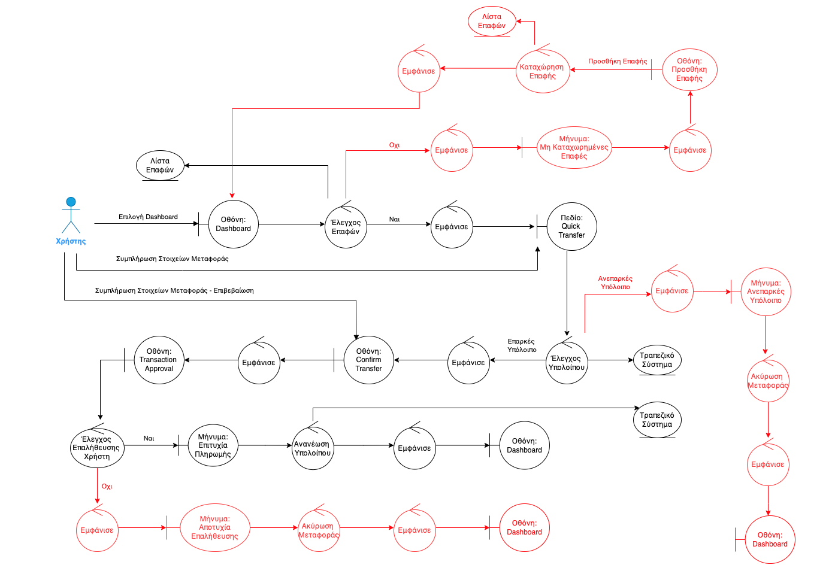**Quick Transfer**

1. 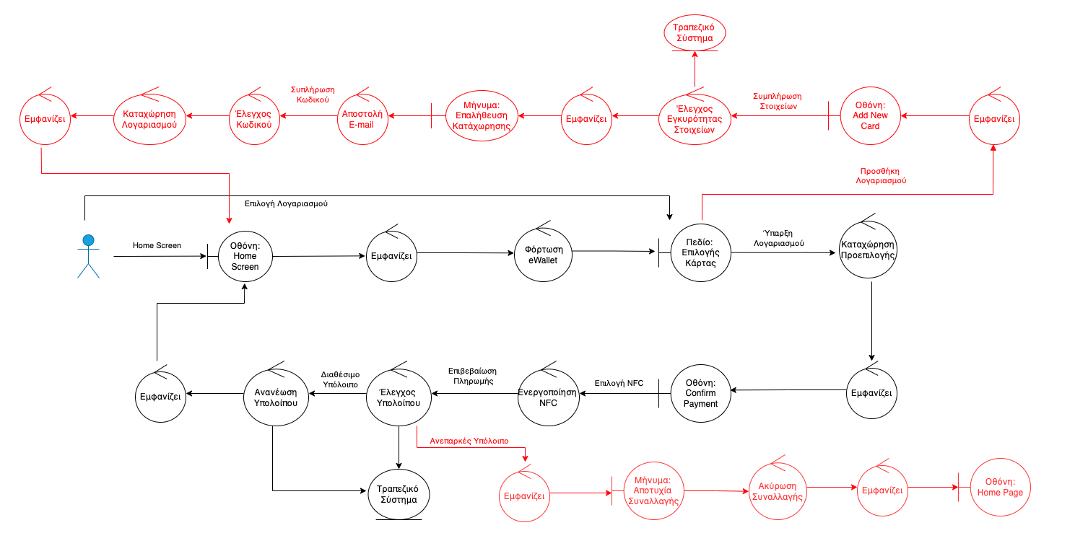**Payment**
2. 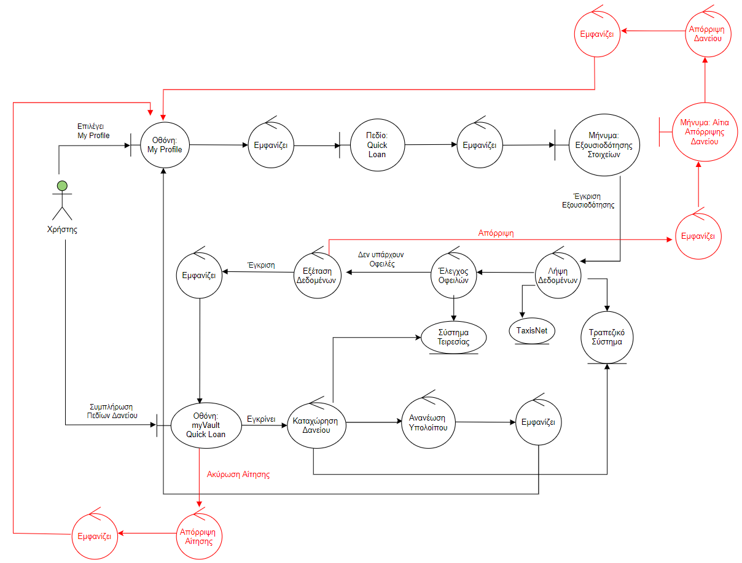**Quick Loan**
3. 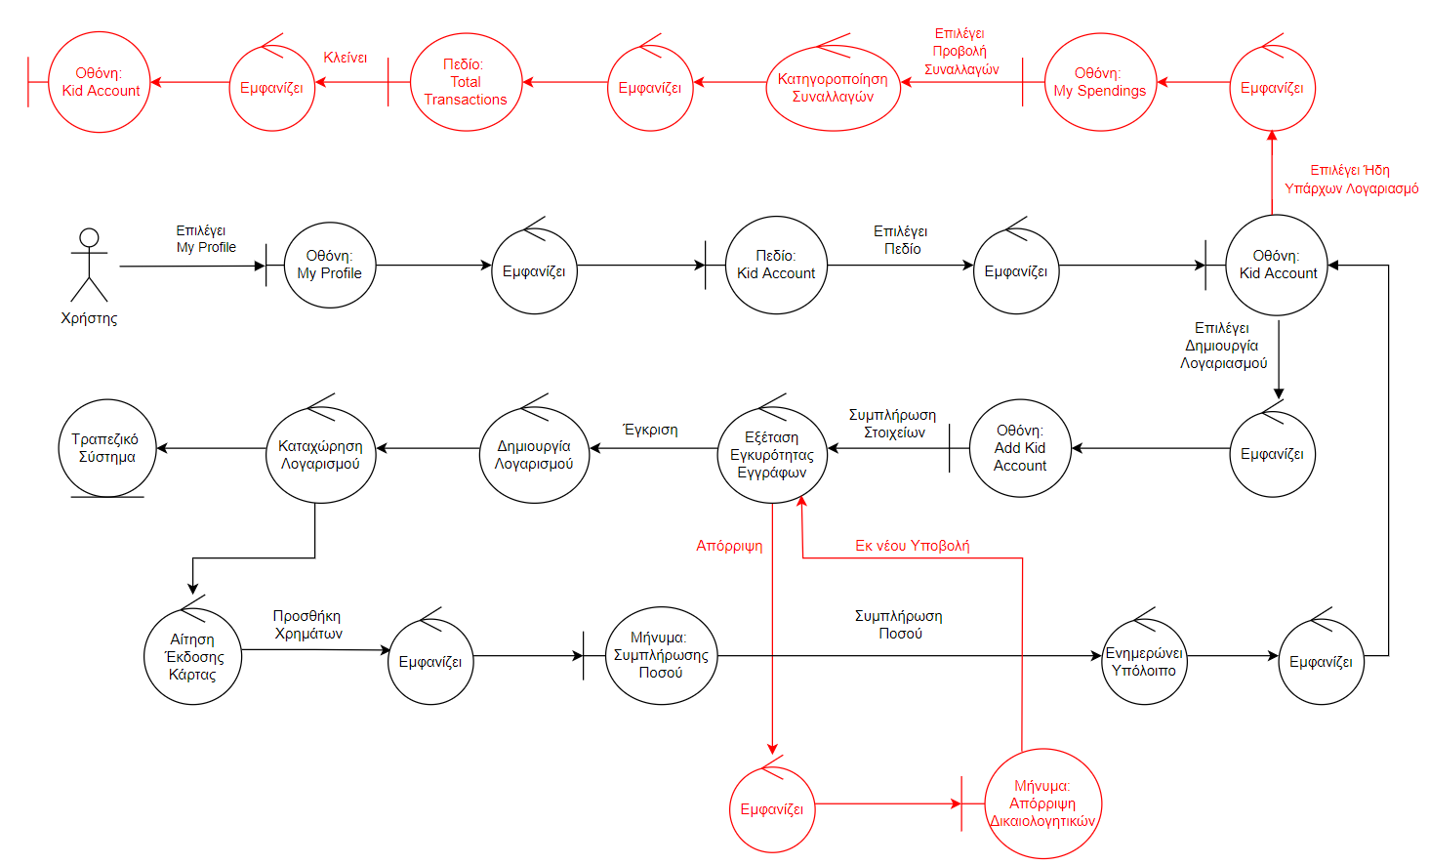**Kid Account**
4. 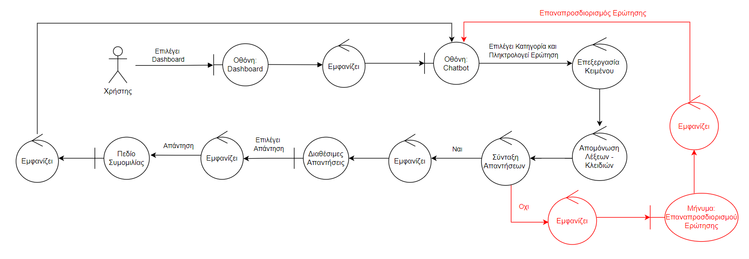**Chat Bot**
5. 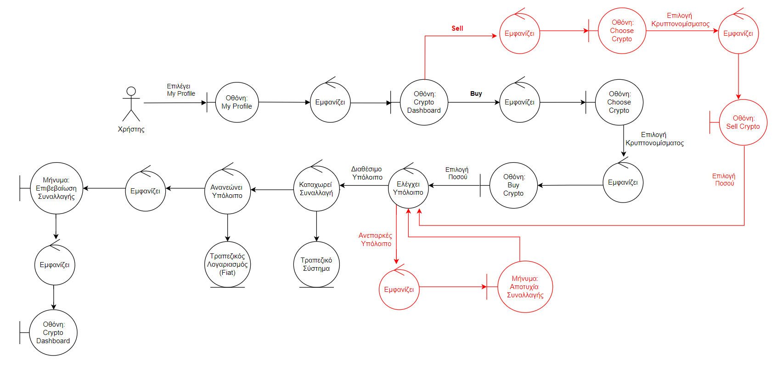**Buy/Sell Crypto**
6. **Invest Recommendations**

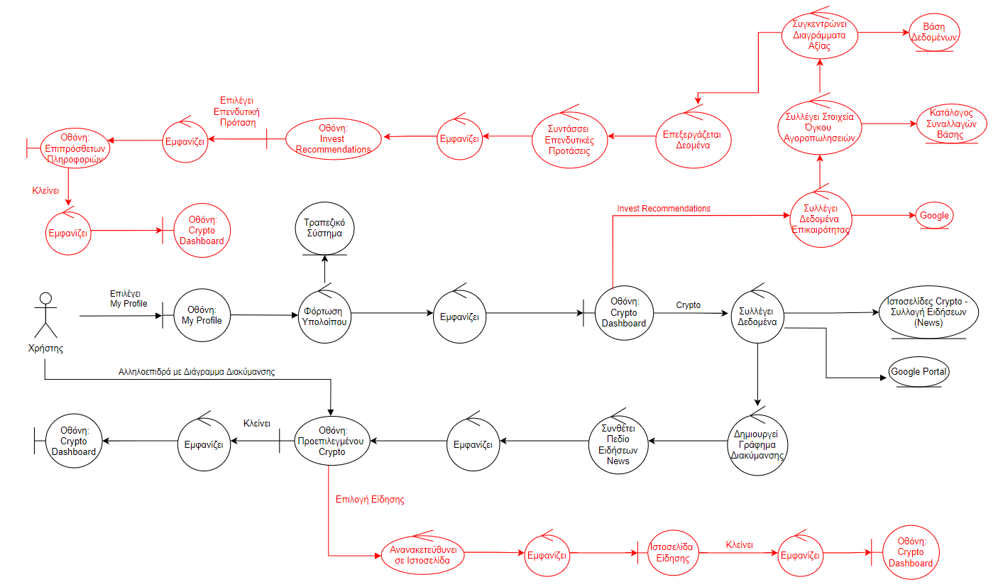

1. **Premium**

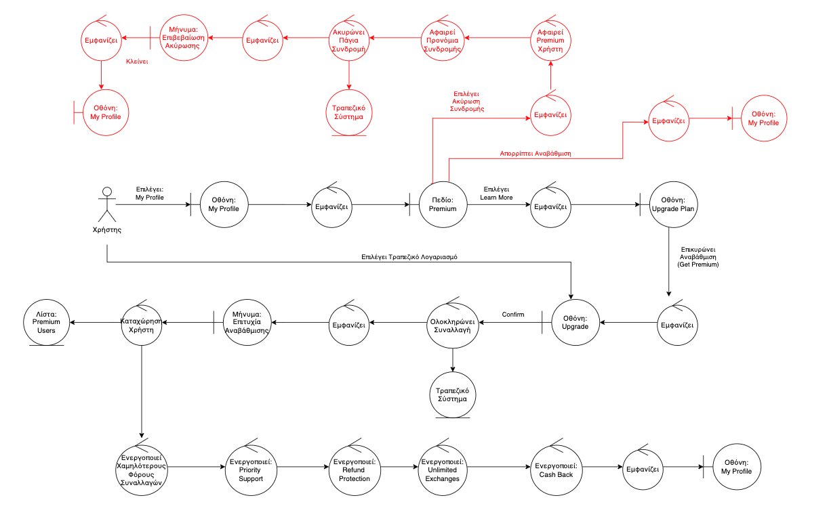

1. 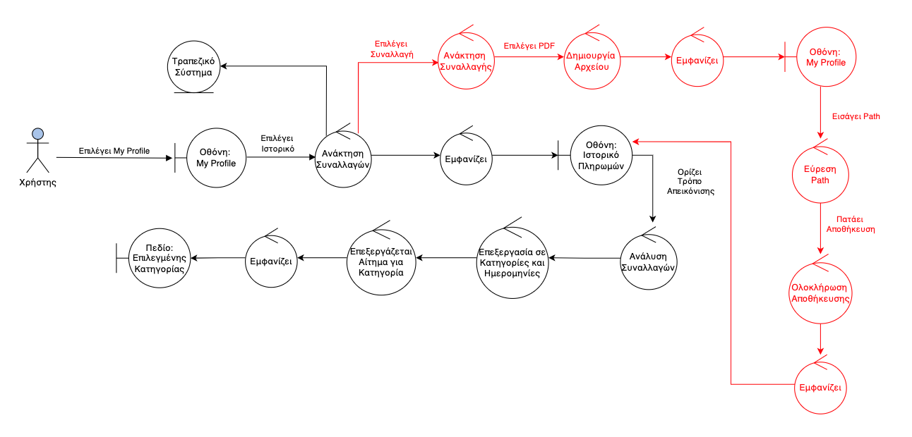**Histor**
2. 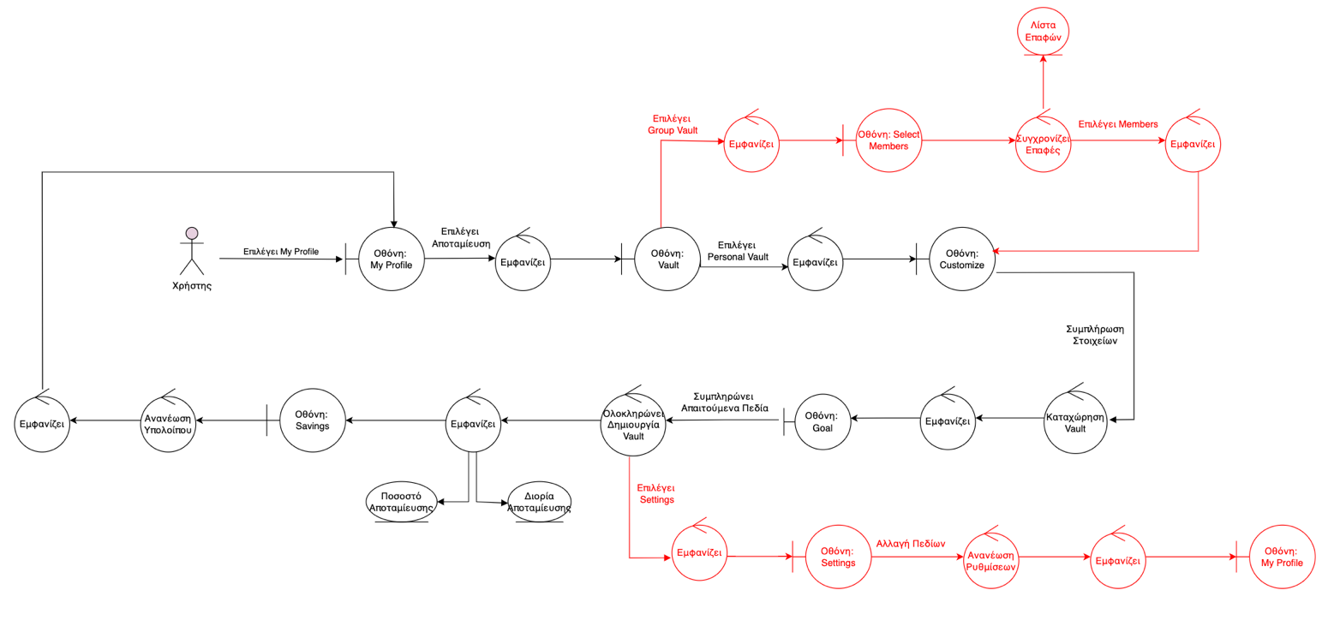**Vault**
3. 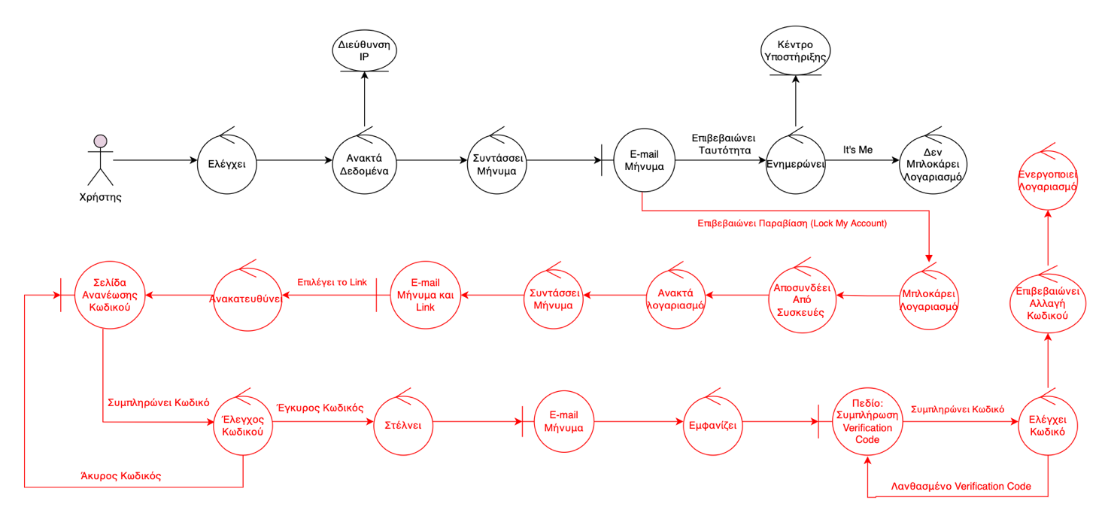 **Lock Account**